Мистер РГПУ – 2015

12 марта в стенах нашего университета прошло грандиозное событие - конкурс "Мистер РГПУ-2015"! Психолого-педагогический факультет с достоинством представлял студент 1-го курса - Николай Доронин, его №8!
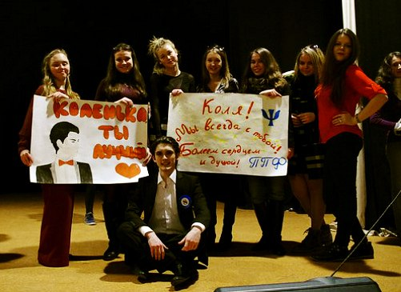
Члены студенческого совета и студенты нашего факультета активно "болели" за него, подготовили «кричалки» и нарисовали плакаты.
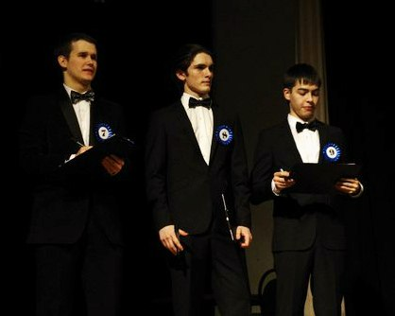
Выражаем Николаю огромную СИМПАТИЮ и благодарность за то, что на высшем уровне представил наш факультет! Желаем творческих успехов и реализации всех своих целей!

